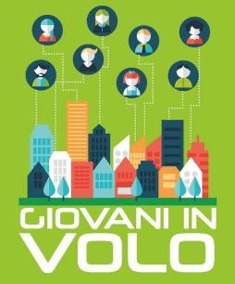
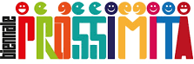

Idee di prossimità, manifesto dei “Giovani in Volo” per la
Biennale della Prossimità

La XIV edizione del Progetto di orientamento al volontariato Giovani in Volo., promosso dal CSV di Taranto, si è chiusa quest’anno con un ricco confronto sul tema della PROSSIMITA’.
A partire quindi dal grande e complesso tema della PROSSIMITÀ, i giovani studenti delle scuole di Taranto e provincia coinvolti nel progetto, si sono confrontati (come sempre attraverso modalità generative e partecipative proposte dagli animatori-volontari provenienti dalle diverse Odv di Taranto impegnate nel progetto) su alcuni dei temi specifici proposti dalla Biennale stessa: povertà, cibo, salute, carcere, stranieri, violenza di genere, eco-prossimità, legalità.

L’idea di prossimità che i più di 300 giovani studenti hanno elaborato durante l’Evento Finale di Giovani in Volo., e che hanno sintetizzato in una serie di parole chiave che hanno poi trascritto su una tela lunga 4 metri, riguarda l’andare verso, non aspettare, attivarsi, incontrare persone, esperienze, culture, luoghi, idee, azioni, problemi, ipotesi.

Sostanzialmente le idee di prossimità dei ragazzi hanno riguardato azioni di comunicazione, servizi e infrastrutture, educazione/formazione, ma in particolare azioni che possono impegnarsi a fare in prima persona (magari collaborando con qualche organizzazione di volontariato o in generale di terzo settore).

I giovani “lanciano” dunque alla Biennale della Prossimità e nello specifico alle varie Aree di Scambio dove i partecipanti si confronteranno sui vari temi, i seguenti punti di attenzione:

LA PROSSIMITA’ FA BENE ALLA SALUTE

- Promuovere stili di vita sani e sicuri soprattutto tra i giovani (in particolare tra i giovanissimi, sempre più esposti al rischio di comportamenti a rischio);
- Favorire più incontri intergenerazionali che nutrendo di prossimità anziani, giovani e bambini, favoriscano anche la salute (in particolare sperimentare con maggiore coraggio iniziative dove gli anziani delle strutture residenziali passano del tempo con i bambini delle scuole di infanzia);
- Sensibilizzare al dono degli organi;
- COSA POSSO FARE IO: Prendermi cura della mia salute e della mia sicurezza, di quella dei miei amici e dei miei famigliari senza dare la salute per scontata. Impegnarmi direttamente in iniziative di aiuto alle persone malate con la consapevolezza che il malato deve poter contare su di me ed è importante la mia PRESENZA per sostenerlo in un momento di fragilità dove, anche per la guarigione, è fondamentale sostenere la sua autostima attraverso anche qualcosa di semplice come il farsi una risata insieme.

